Bac S - Sujet de SVT - Session 2008

1ère PARTIE : Restitution des connaissances (8 points).

STABILITÉ ET VARIABILITÉ DES GÉNOMES ET ÉVOLUTION

Une espèce d’être vivant est caractérisée notamment par son caryotype, c'est-à-dire par les particularités (nombre, forme, taille) de ses chromosomes.

Exposez comment méiose et fécondation permettent le maintien du caryotype dans les générations successives. Votre exposé s’appuiera sur l’exemple d’une espèce haploïde à 3 chromosomes (n = 3).

On attend une introduction, un développement structuré et illustré par des schémas, ainsi qu’une conclusion.

2ème PARTIE - Exercice 1 - Pratique des raisonnements scientifiques - Exploitation d'un document (3 points).

PARENTÉ DES ÊTRES VIVANTS ACTUELS ET FOSSILES - PHYLOGENÈSE - ÉVOLUTION

L’ancien système de classification reposait essentiellement sur des critères morphologiques et anatomiques. Ainsi, on regroupait sous le terme de poissons des vertébrés aquatiques munis de nageoires. Dans le cadre de la classification phylogénétique reposant sur des critères de parenté évolutive, le groupe des poissons n’existe pas.

À partir des informations extraites du tableau et en justifiant vos réponses :
a. déterminez, en le justifiant, qui du requin ou du rat est le plus proche parent du saumon ;
b. dites pourquoi le groupe des poissons n’existe pas dans le cadre d’une classification phylogénétique.

Document : arbre phylogénétique de quelques vertébrés
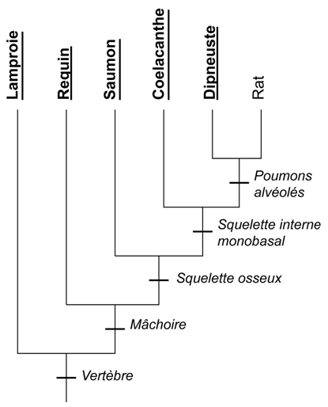

En gras et souligné : vertébrés appartenant à l’ancien groupe des poissons
En italique : états dérivés des caractères étudiés.

d’après Comprendre et enseigner la classification du vivant (Belin).

2ème PARTIE - Exercice 2 - Résoudre un problème scientifique (Enseignement Obligatoire). 5 points.

LA CONVERGENCE LITHOPHÉRIQUE

a) À partir de l’étude du document 1 et de vos connaissances, expliquez comment la modification de la densité de la lithosphère océanique peut lui permettre d’entrer en subduction.
b) À partir de l’étude des documents 2 et 3 et de vos connaissances, expliquez comment les transformations de la croûte océanique entretiennent la subduction.

Document 1 : structure et densité d’une plaque de la dorsale à la marge

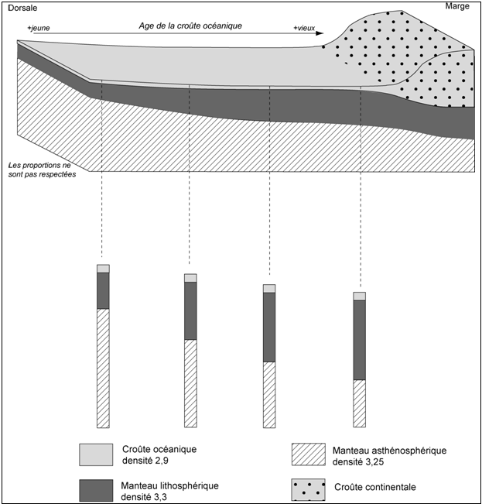

d’après Bordas Terminale S 2002

Document 2 : domaines de stabilité de quelques associations de minéraux de la croûte océanique

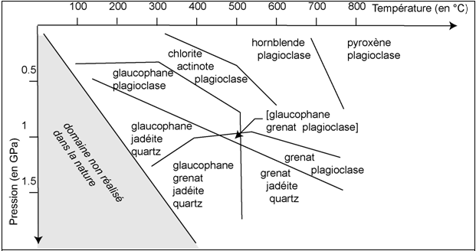

On précise que des minéraux formés dans un domaine de température et pression donné peuvent être encore présents même si la roche n’est plus dans ce domaine (minéraux reliques).

d’après documents du Centre Briançonnais de Géologie Alpine

Document 3 : caractéristiques de trois métagabbros de la lithosphère océanique

Roche | Composition minéralogique | Densité
Métagabbro 1 | plagioclase  pyroxène relique  chlorite  actinote | 2,9
Métagabbro 2 | plagioclase  pyroxène relique  glaucophane | 3,1
Métagabbro 3 | grenat  jadéite  glaucophane  quartz | 3,5

d’après Nathan TS 2002

Un métagabbro est un gabbro ayant subi des transformations minéralogiques

2ème PARTIE - Exercice 2 - Résoudre un problème scientifique (Enseignement de spécialité). 5 points.

DU PASSÉ GÉOLOGIQUE À L'ÉVOLUTION FUTURE DE LA PLANÈTE

À partir de l'exploitation des documents complétée de vos connaissances, discutez en quoi l’évolution actuelle des glaces du pôle Nord pourrait participer directement ou indirectement à une modification du niveau marin.

Document 1 : fontes de glace observées et expérimentales

Document 1a : surfaces des glaces observées au pôle Nord

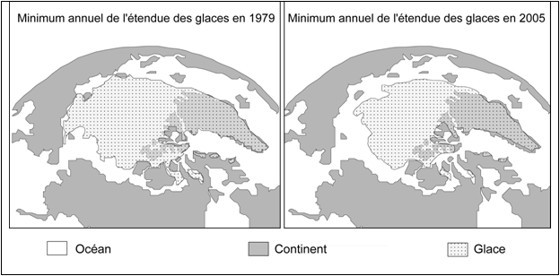

Images de synthèse élaborées à partir des données de la NASA

Document 1b : expériences de fonte de glaçons

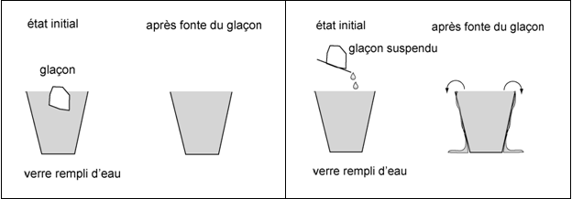
d’après B. Urgelli site de l’ENS Lyon

Document 2 : albédo de quelques surfaces terrestres

Nature de la surface | Albédo (%)
Glace | 50 à 60
Forêts | 10 à 15
Océan | 5 à 15
Sol nu ou roches | 10 à 20
Document 3 : étude expérimentale de la relation entre température et volume de l’eau.

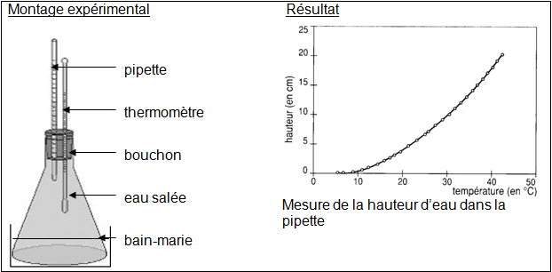

D'après Bordas TS Spécialité 2002 et banque ECE 2004

